【浙商期货研究中心】2018-04-19量化日报

**一、品种强弱提示**

1、品种收益率排名

对各品种主力合约1日、1周、1月收益率进行统计并排名，表征品种近期强弱情况。计算方法为：

1日收益率 = （今日主力合约收盘价 / 1个交易日前同一合约收盘价） - 1

1周收益率 = （今日主力合约收盘价 / 5个交易日前同一合约收盘价） - 1

1月收益率 = （今日主力合约收盘价 / 20个交易日前同一合约收盘价） - 1

（1）1日收益排名

排名前五位的品种是:铁矿石、天胶、沪镍、沪铝、沪锌

排名后五位的品种是:豆一、鸡蛋、豆粕、菜粕、甲醇

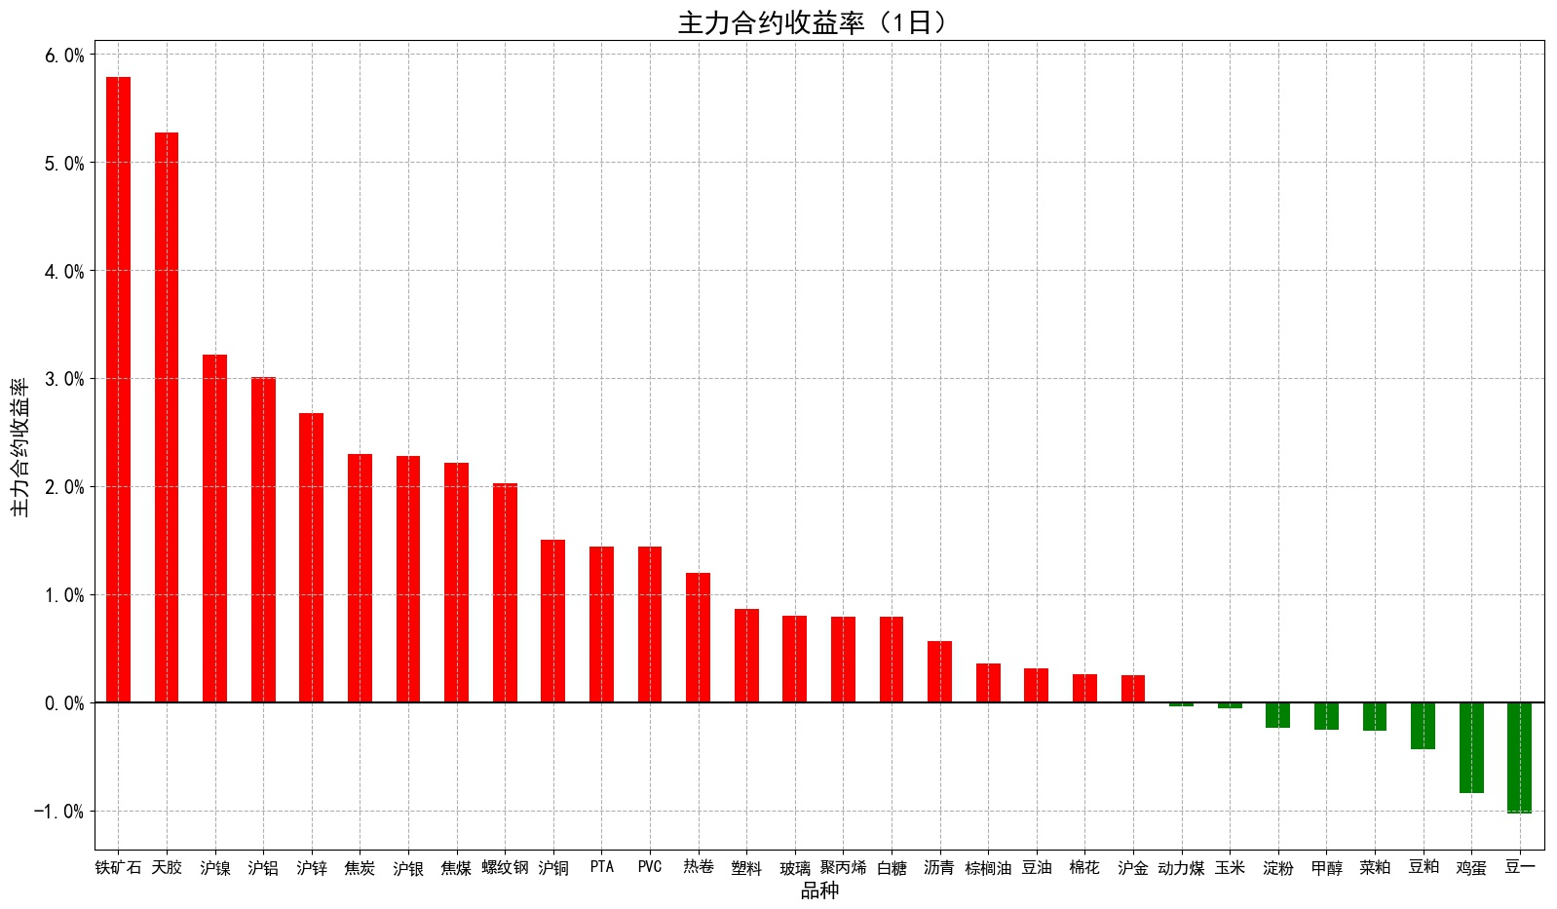

（2）1周收益

排名前五位的品种是:焦炭、沪铝、动力煤、沪镍、铁矿石

排名后五位的品种是:豆一、鸡蛋、白糖、玉米、棕榈油

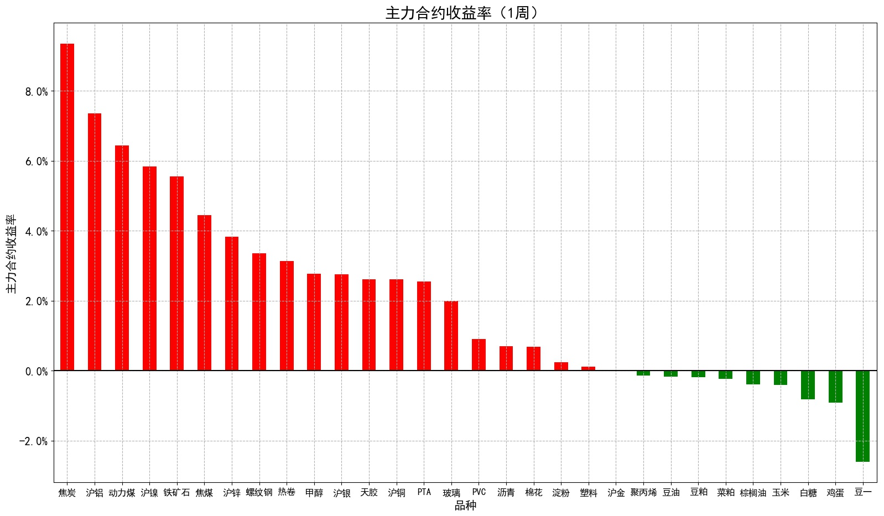

（3）1月收益

排名前五位的品种是:沪铝、豆粕、菜粕、PVC、沪镍

排名后五位的品种是:天胶、白糖、玻璃、棕榈油、焦煤

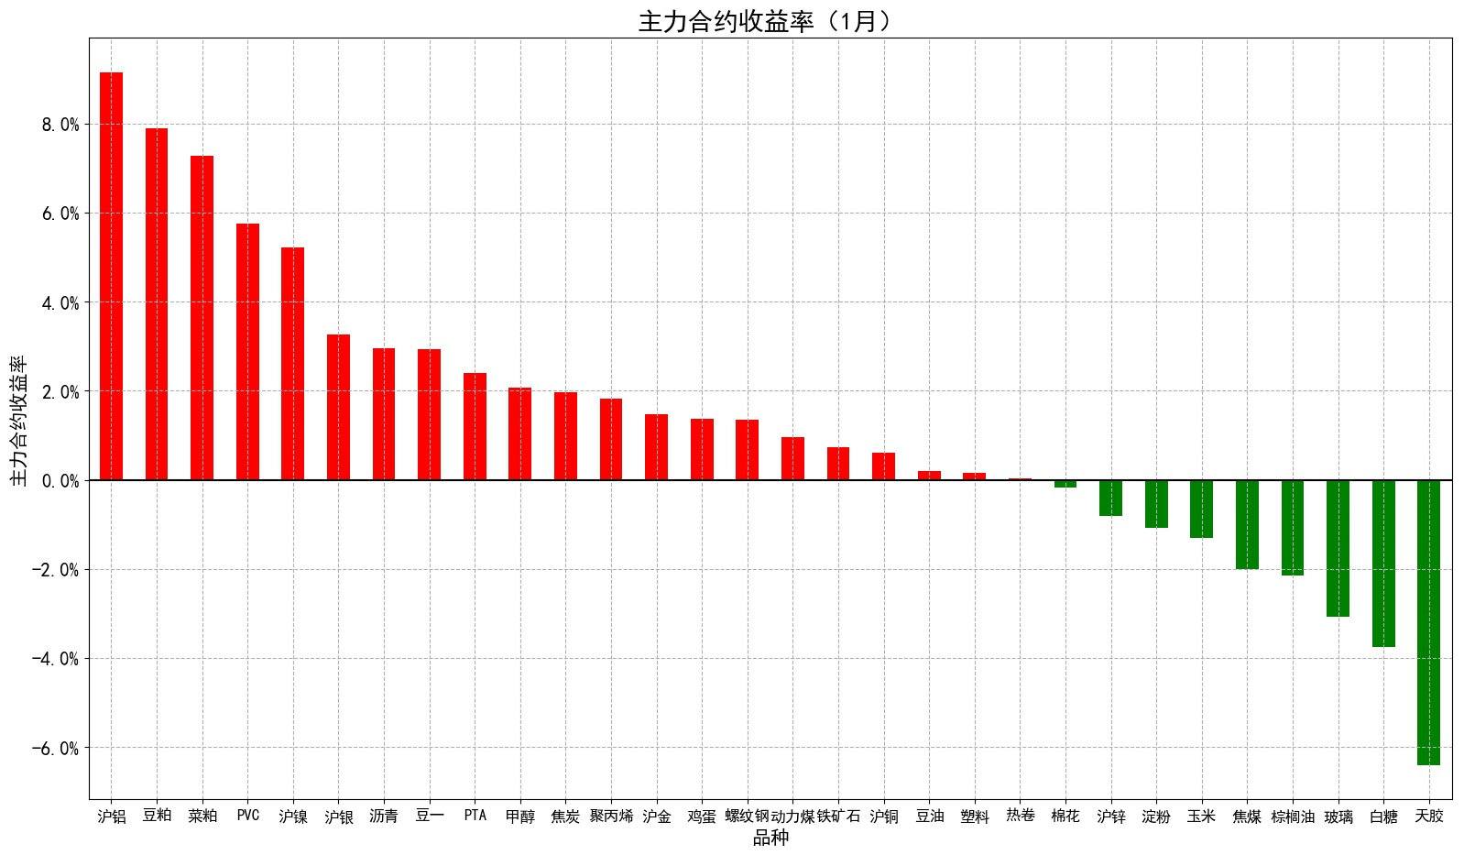

**二、品种波动性提示**

通过计算各品种平均真实波动幅度(ATR)/前一日收盘价，得到各品种当日相对振幅，表征其波动性大小。

相对振幅排名前五位的品种是:铁矿石、天胶、沪镍、沪锌、沪铝

相对振幅排名后五位的品种是:棉花、玉米、沪金、棕榈油、豆油

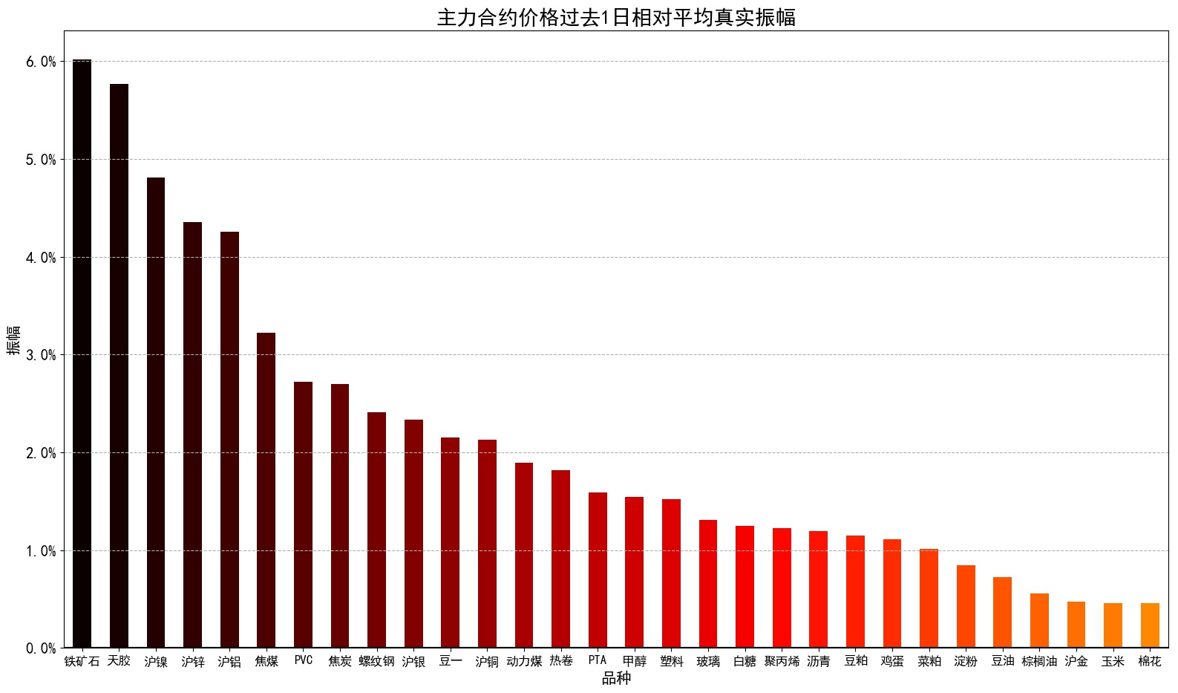

**三、品种持仓与成交情况提示**

1、品种日成交量变化

通过计算各品种主力合约成交量与前一日变化比例，表征当日内各品种增仓与减仓情况。

日成交手数增加幅度排名前五位的品种为:天胶、沪银、沪铝、PTA、淀粉

日成交手数降低幅度排名前五位的品种为:鸡蛋、菜粕、豆粕、甲醇、棕榈油

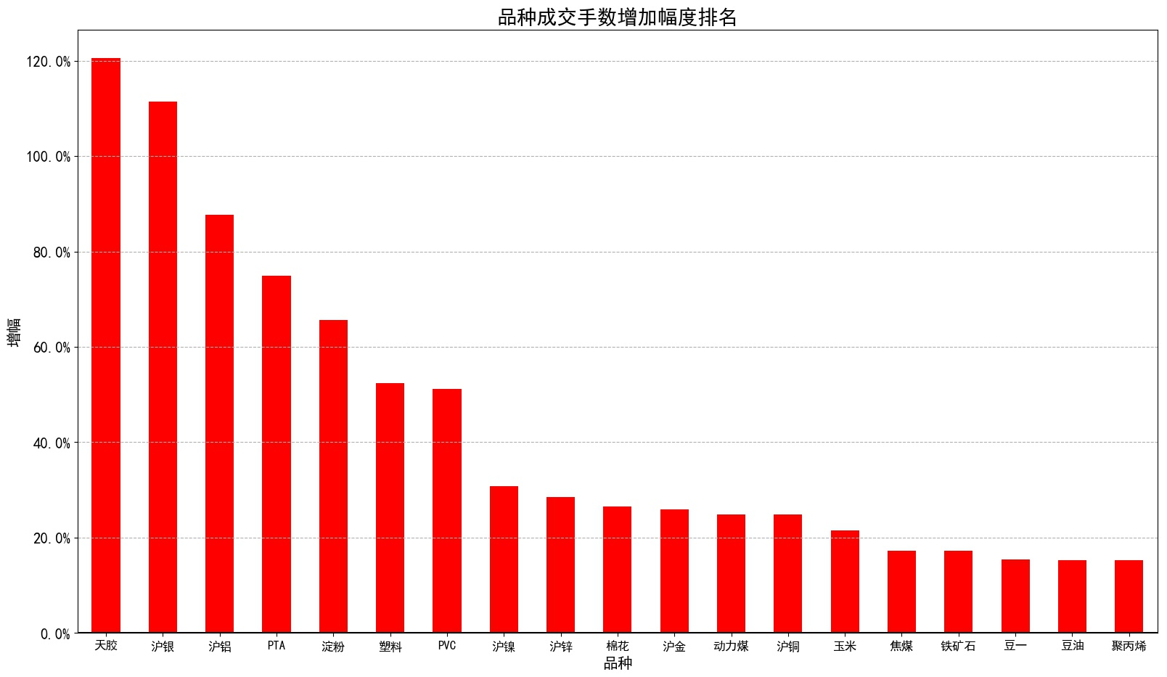

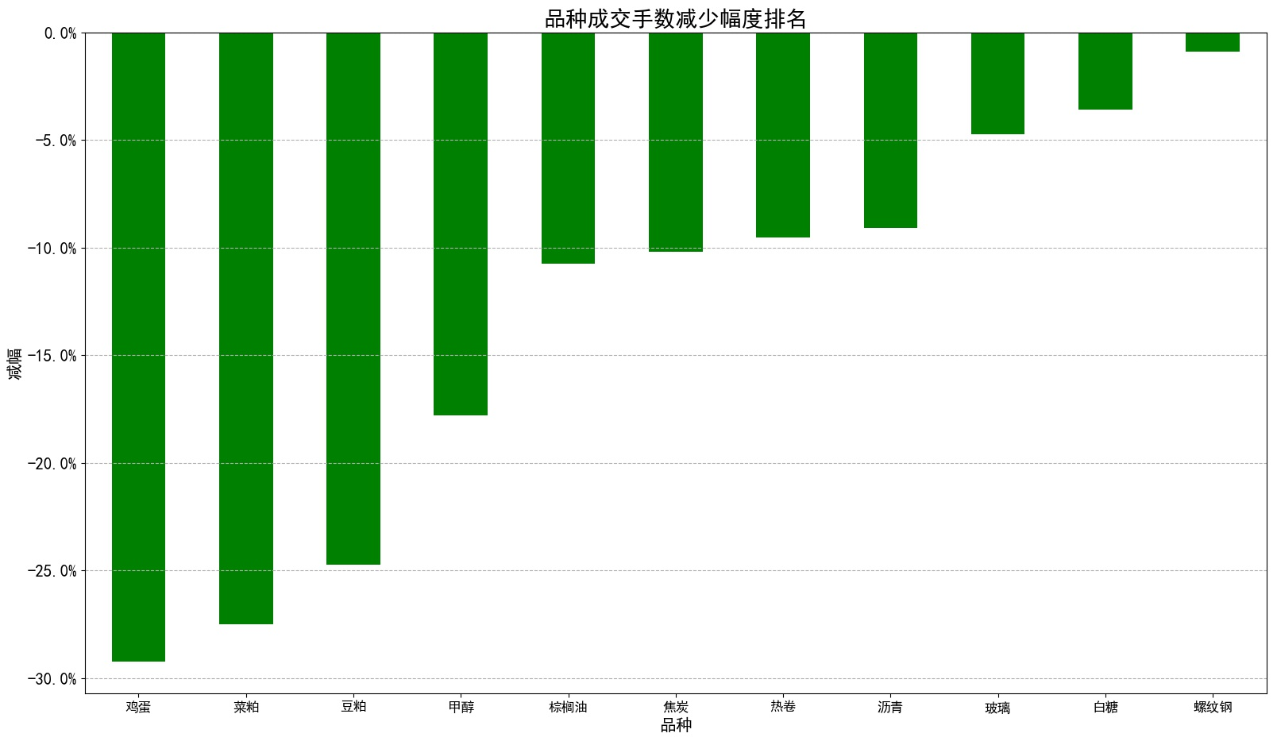

2、持仓排名前十会员持仓占比

（1）今日持仓排名前十会员持仓占比情况

通过统计各品种持仓排名表中排名前十会员的多头、空头及净头寸占合约总持仓量的比例，表征品种交易的集中程度。

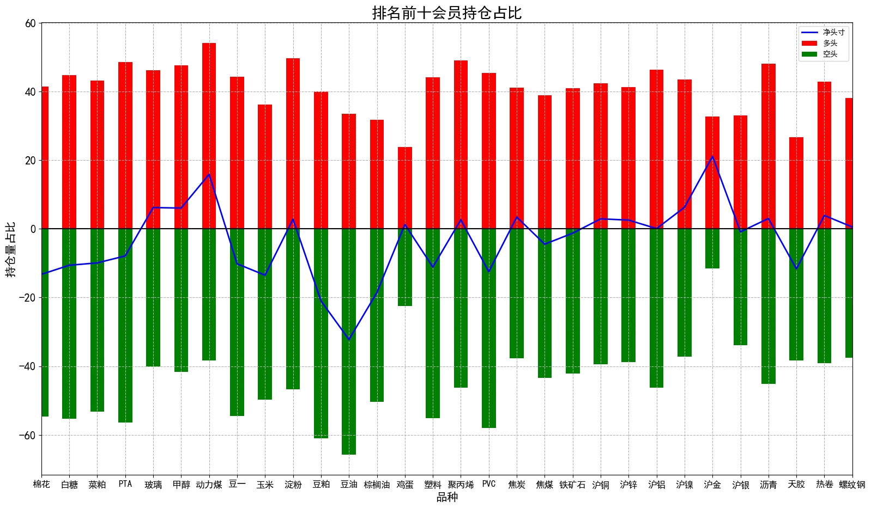

（2）近期持仓占比排名

通过计算今日持仓排名前十的多头和空头持仓占比与1交易日、5交易日和20交易日前的持仓占比变化比率，表征1日、1周、1月内主力会员在各品种上的持仓幅度变化。

1日排名前十会员多头持仓占比和空头持仓占比变化幅度如下：

多头占比1日增幅排名前五位的品种是:热卷、沪铝、棕榈油、沪铜、淀粉

多头占比1日降幅排名前五位的品种是:沪镍、PVC、鸡蛋、焦煤、沥青

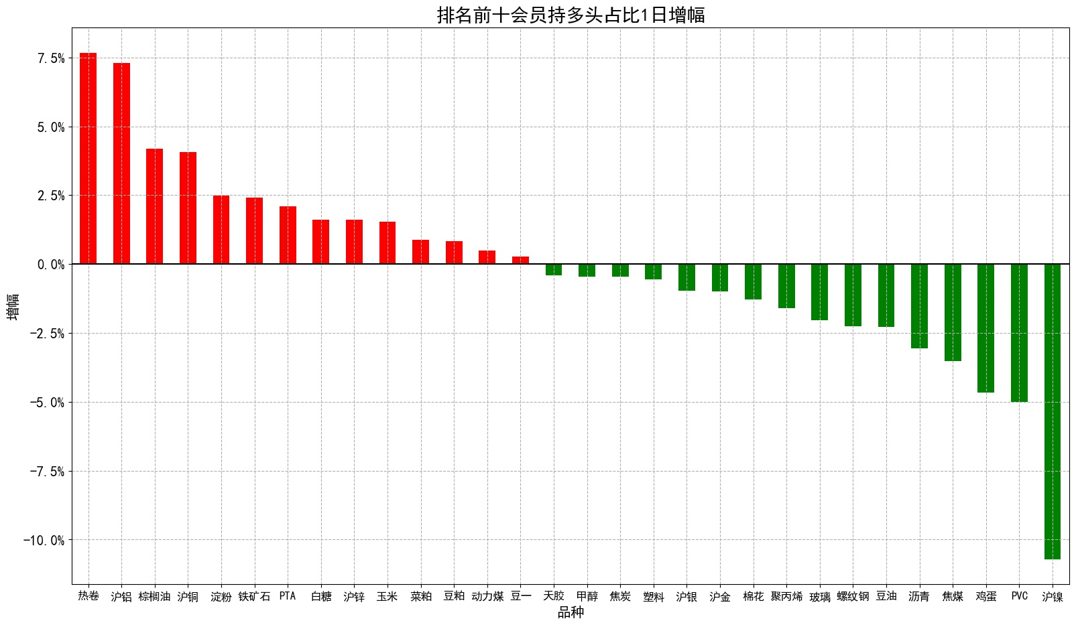

空头占比增幅排名前五位的品种是:沪镍、热卷、沪金、沪锌、豆粕

空头占比降幅排名前五位的品种是:玻璃、动力煤、焦炭、玉米、铁矿石

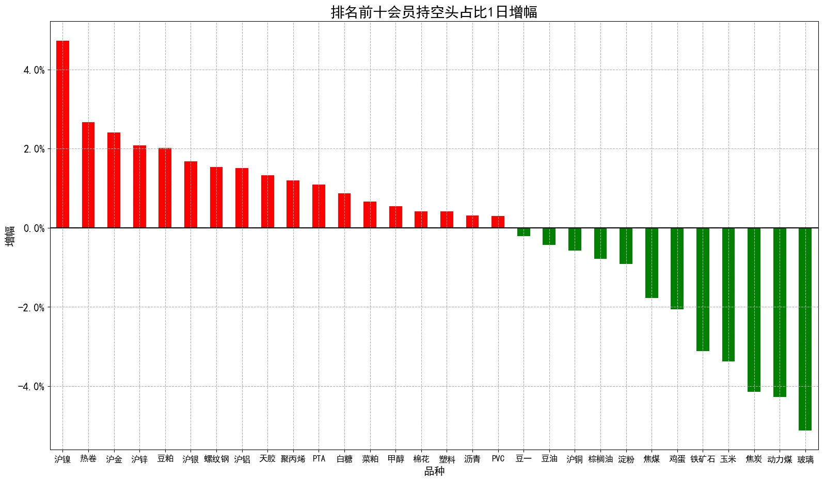

1周排名前十会员多头持仓占比和空头持仓占比变化幅度如下：

多头占比1周增幅排名前五位的品种是:沪铝、热卷、动力煤、沪锌、菜粕

多头占比1周降幅排名前五位的品种是:沪镍、PVC、聚丙烯、沪金、棉花

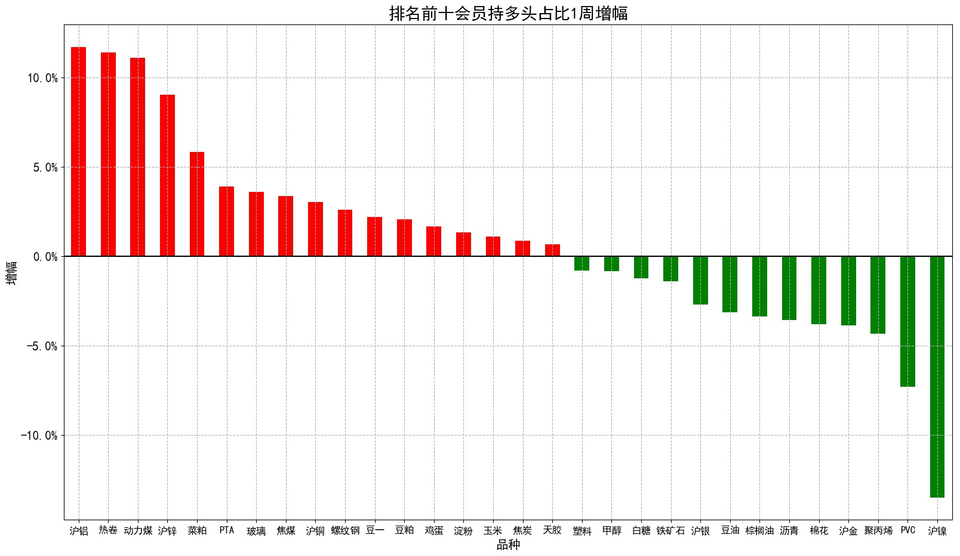

空头占比1周增幅排名前五位的品种是:螺纹钢、棉花、沪锌、聚丙烯、白糖

空头占比1周降幅排名前五位的品种是:焦炭、热卷、沪银、玉米、沪金

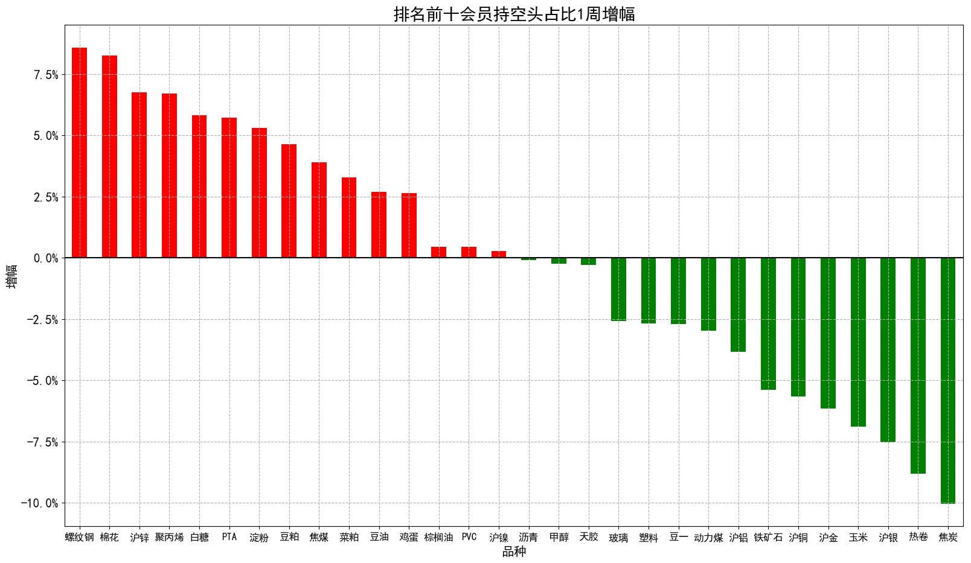

1月排名前十会员多头持仓占比和空头持仓占比变化幅度如下：

多头占比1月增幅排名前五位的品种是:热卷、甲醇、豆一、沪铝、聚丙烯

多头占比1月降幅排名前五位的品种是:鸡蛋、塑料、PVC、沪金、棉花

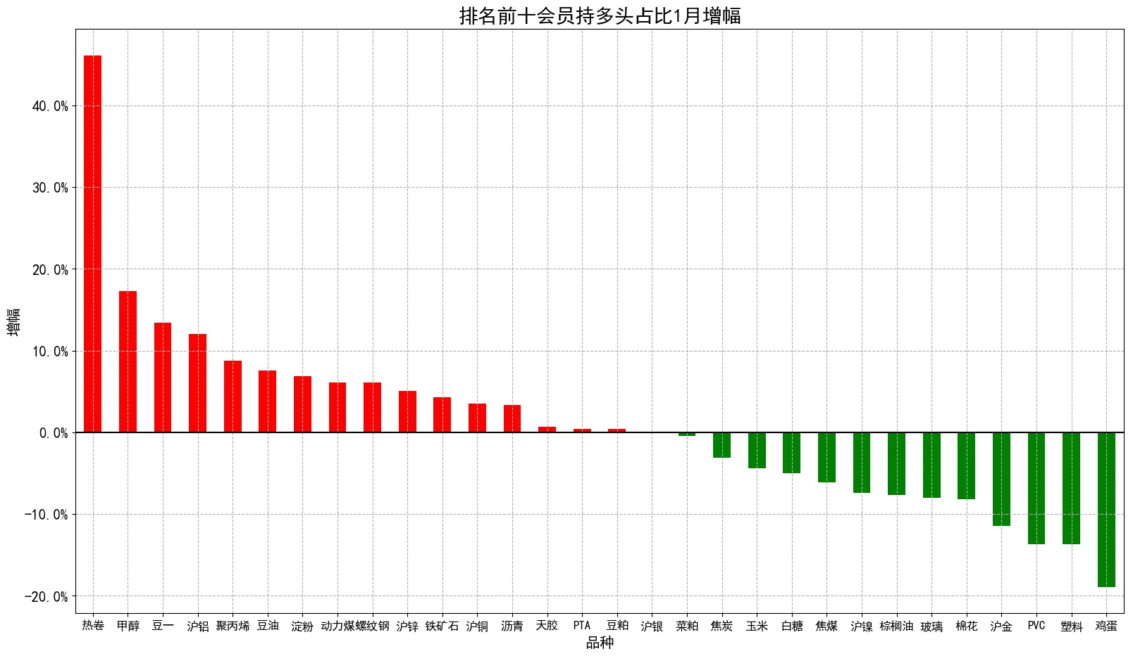

空头占比1月增幅排名前五位的品种是:玻璃、PVC、热卷、豆粕、沥青

空头占比1月降幅排名前五位的品种是:鸡蛋、淀粉、玉米、铁矿石、沪铜

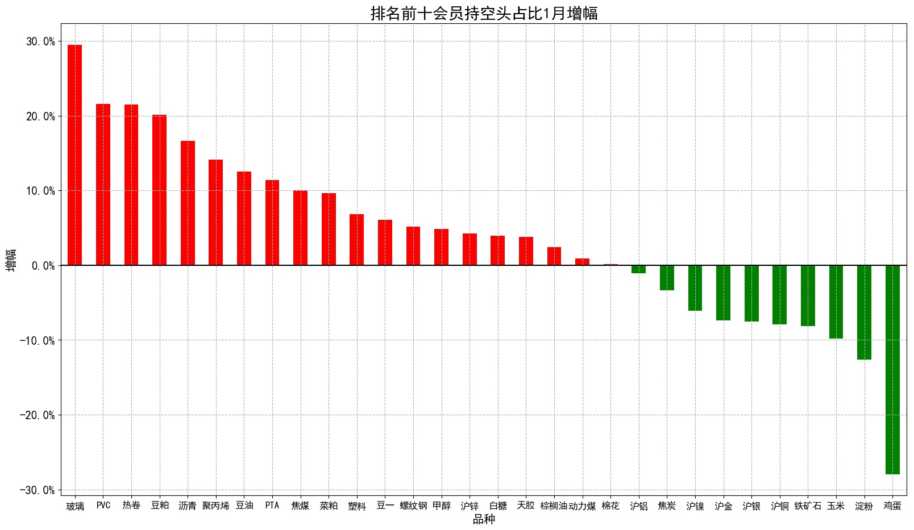

**四、品种资金提示**

1、沉淀资金

（1）各板块沉淀资金统计

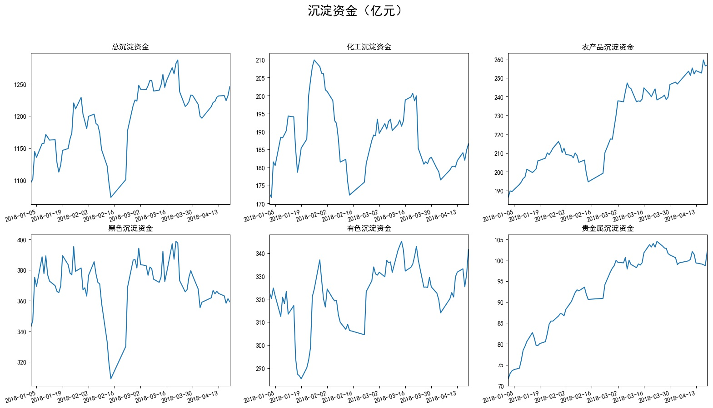

（2）各品种沉淀资金统计

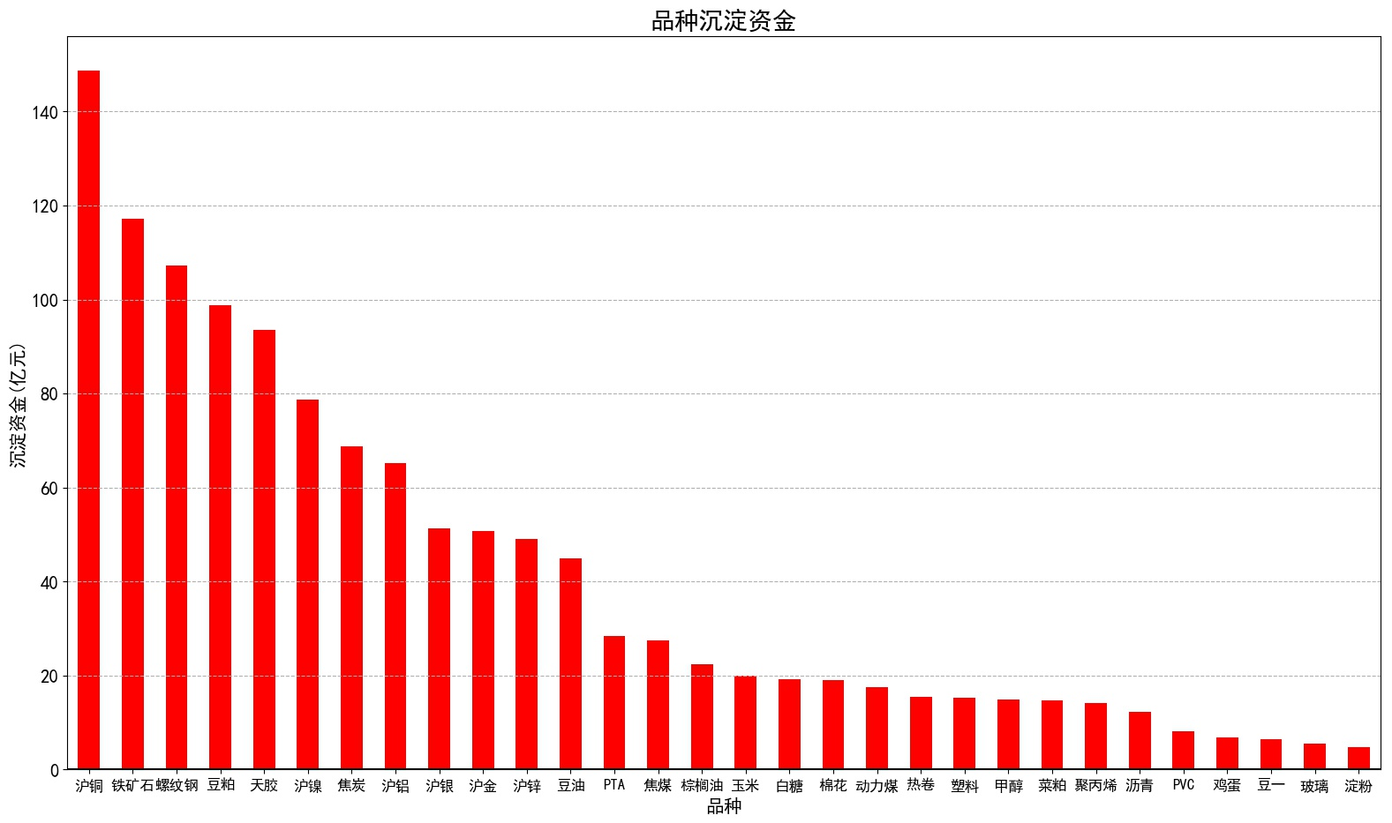

2、各品种资金流向

计算各品种资金流向，其中：

总资金流向 = 主动资金流向 + 被动资金流向

主动资金流向：指由持仓量变动引起的资金变动

被动资金流向：指由合约价格变动引起的资金变动

